Задание 1
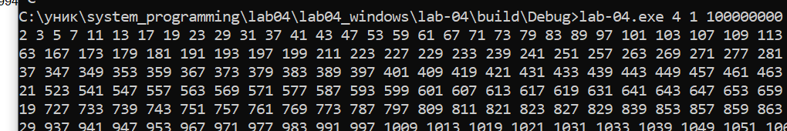
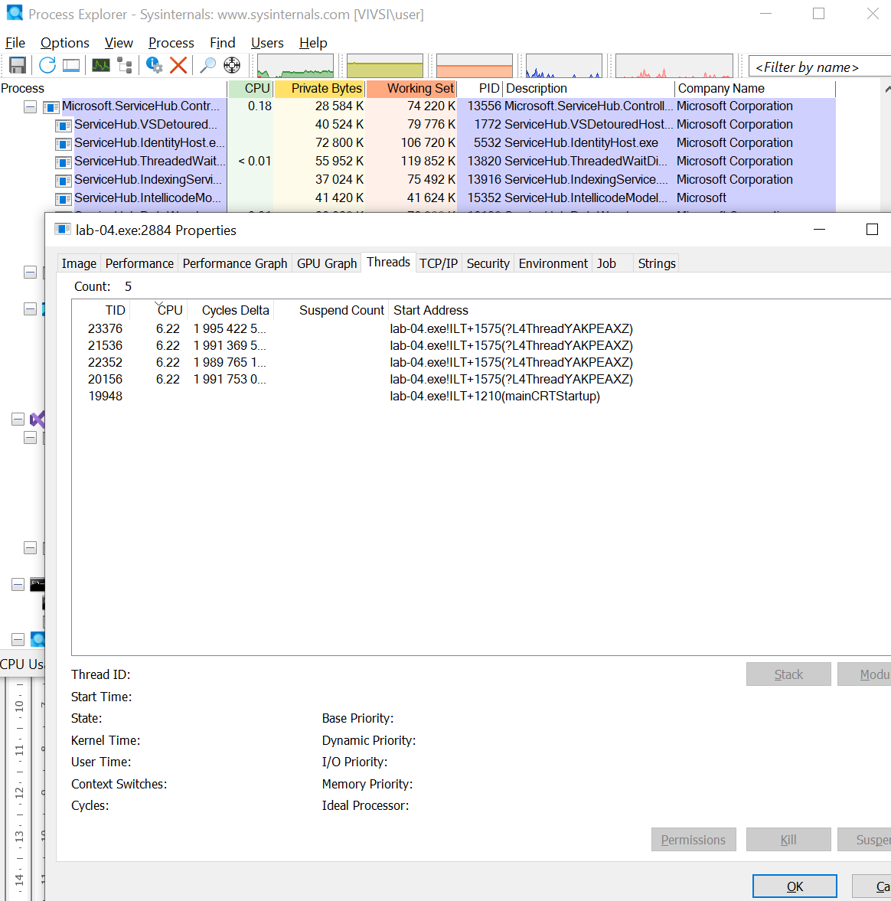
- Process Explorer предоставляет данные только о тех объектах и ресурсах, которые управляются на уровне ядра ОС. Потоки и процессы видимы операционной системе, но детали их внутреннего управления, такие как TLS и критические секции, остаются скрытыми, поскольку они работают на уровне пользовательского пространства.

Задание 4
